- 估价项目名称：
湖南省长沙市开福区中山路48号（不动产单元号：430105001012GB00123W00000000）一宗住宅、商业用地出让国有建设用地使用权抵押价格预评估

- 委托估价方：
五矿国际信托有限公司

- 受托估价单位：
北京康正宏基房地产评估有限公司

- 土地估价师：
王鹏（注册号：1120050019)、郑燚（注册号：1120070131)

- 土地估价报告编号：
康正预评字号2018-1-0359-P01DYGJ3

评估意见函
五矿国际信托有限公司：
受贵公司委托，我公司对湖南省长沙市开福区中山路48号（不动产单元号：430105001012GB00123W00000000）一宗住宅、商业用地出让国有建设用地使用权抵押价格进行了预评估。
估价对象：估价对象为湖南湘江宾腾房地产开发有限公司使用的、位于湖南省长沙市开福区中山路48号（不动产单元号：430105001012GB00123W00000000）一宗住宅、商业用地出让国有建设用地使用权。根据《不动产权证书》[湘（2017）长沙市不动产权第0012235号]、《国有建设用地使用权出让合同》及附件，估价对象出让国有建设用地使用权面积为25655.17平方米，其中商业17148.95平方米，住宅8506.22平方米。根据不动产权利人提供的《湖南湘江宾馆项目规划指标》，估价对象规划建筑面积为181154.33平方米，其中：经营性用途用房规划建筑面积为147479.27平方米（其中平层住宅14030.17平方米，复式住宅12976.31平方米，平层公寓32121.26平方米，loft公寓40207.86平方米，商业用途12007.13平方米，安置房住宅5136.54平方米，安置房商业31000平方米）全部位于地上，非经营性用途用房规划建筑面积为33675.06平方米。
估价目的：湖南湘江宾腾房地产开发有限公司拟使用湖南省长沙市开福区中山路48号（不动产单元号：430105001012GB00123W00000000）一宗住宅、商业用地出让国有建设用地使用权作为抵押担保物，向五矿国际信托有限公司办理贷款手续。五矿国际信托有限公司特委托北京康正宏基房地产评估有限公司对上述抵押物进行评估。本次评估为确定标的物之抵押贷款额度提供参考依据而评估出让国有建设用地使用权抵押价格。
估价期日：2018年5月18日（评估专业人员勘察现场之日）
地价定义：
1.用途
根据《不动产权证书》[湘（2017）长沙市不动产权第0012235号]，本次评估估价对象证载（地类）用途为住宅、商业用地；根据估价对象已取得的《湖南湘江宾馆项目规划指标》，估价对象土地规划用途调整为住宅、公寓及商业，上述用途符合《不动产权证书》[湘（2017）长沙市不动产权第0012235号]证载地类范围。因此，本次评估设定用途为住宅、公寓及商业。
2.土地开发程度
根据不动产权利人介绍及评估专业人员现场勘查，本次评估估价对象实际土地开发程度为红线外市政基础设施达“六通”（即通路、通电、通讯、通上水、通下水、通燃气），不动产权利人尚未取得《建筑工程施工许可证》，但已开始进行土方工程建设，并建有数幢临时工程用房。由于估价对象已完成通平、具备施工条件，因此本次评估设定土地开发程度为红线外市政基础设施达“六通”、宗地红线内场地平整。本次评估估价结果不包含上述土方工程及地上临时工程用房价格。
3.规划利用条件
根据《不动产权证书》[湘（2017）长沙市不动产权第0012235号]、《国有建设用地使用权出让合同》及附件，估价对象出让国有建设用地使用权面积为25655.17平方米，其中商业17148.95平方米，住宅8506.22平方米。截至估价期日，估价对象尚未取得《建设工程规划许可证》，根据《国有建设用地使用权出让合同》及附件、《湖南湘江宾馆项目规划指标》，估价对象规划建筑面积为181154.33平方米。
4.土地使用年限
本次估价对象为出让国有建设用地使用权，《不动产权证书》证载用途为住宅、商业用地，土地终止日期为住宅2086年11月3日、商业2056年11月3日。截至估价期日，出让国有建设用地使用权剩余土地使用年限为住宅68.5年，商业38.5年。根据《湖南湘江宾馆项目规划指标》，估价对象规划建设增加公寓用途。上述用途土地法定最高出让年限为40年。结合估价对象土地出让起始日期确定公寓用途土地终止日期为2056年11月3日，出让国有建设用地使用权剩余土地使用年限为38.5年。因此，本次评估设定估价对象土地使用年限为其剩余土地使用年限为住宅68.5年，公寓38.5年，商业38.5年。
5.地价定义
本次估价的“出让国有建设用地使用权价格”是指在估价对象土地所有权为国家所有，使用权性质为出让，在公开市场条件下、于估价期日2018年5月18日，在规划利用条件下、设定土地开发程度为红线外“六通”、宗地内场地平整，设定用途为住宅、公寓及商业用地，剩余土地使用年限为住宅68.5年，公寓38.5年，商业38.5年的出让国有建设用地使用权价格。
本次估价的“抵押担保权已注销时的出让国有建设用地使用权抵押价格”是指估价对象在估价期日的“出让国有建设用地使用权价格”扣减估价师于估价期日所知悉的除抵押担保权以外的其他法定优先受偿款后的余额。
“估价师知悉的除抵押担保权以外的其他法定优先受偿款”是指假定在估价期日实现抵押权时，法律规定优先于本次抵押贷款受偿的款额，包括已抵押担保的债权数额、因规划条件变更需补交的政府土地收益、发包人拖欠的建筑工程价款以及其他法定优先受偿款。估价结果：评估专业人员根据估价的目的，按照估价的程序，采用科学的估价方法（市场比较法、剩余法），在认真分析现有资料的基础上，通过仔细测算和认真分析各种影响土地价格的因素，确定估价对象于估价期日的出让国有建设用地使用权预评估价格详见估价结果一览表。

估价结果一览表

估价机构：北京康正宏基房地产评估有限公司 估价期日：2018年5月18日 估价期日的国有建设用地使用权性质：出让
估价期日土地使用者 | 不动产单元号 | 宗地名称 | 不动产权证书编号 | 估价期日的用途 |  |  | 容积率 |  |  | 估价期日的实际土地开发程度 | 估价设定的土地开发程度 | 剩余土地使用年限/年 | 出让国有建设用地使用权面积/㎡ | 规划建筑面积/㎡ | 单位面积地价/  元/㎡ | 楼面地价/元/㎡ | 总地价/万元
 |  |  |  | 证载  （或批准） | 实际 | 设定 | 规划 | 实际 | 设定
湖南湘江宾腾房地产开发有限公司 | 430105001012GB00123W00000000 | 湖南省长沙市开福区中山路48号一宗住宅、商业用地出让国有建设用地使用权 | 湘（2017）长沙市不动产权第0012235号 | 住宅、商业用地 | —— | 住宅、公寓及商业用地 | 住宅不高于3.8，商业不高于7.0 | —— | 5.88（住宅3.8、商业7.0） | 红线外六通、宗地红线内已进行土方工程建设 | 红线外六通、宗地红线内场地平整 | 住宅68.5年，商业38.5年 | 25655.17 | 181154.33 | 43353 | 6140 | 111224
抵押担保权已注销时的出让国有建设用地使用权抵押价格 |  |  |  |  |  |  |  |  |  |  |  |  |  |  |  |  | 110724
抵押净值 |  |  |  |  |  |  |  |  |  |  |  |  |  |  |  |  | 88891
币种：人民币

（转下页）

一、上述估价结果的限定条件
1.权利限制：根据估价对象《不动产权证书》[湘（2017）长沙市不动产权第0012235号]复印件，截至估价期日，估价对象已设定抵押。未设定租赁等其他他项权利。

2.基础设施条件：估价对象实际开发程度为红线外六通、宗地红线内场地平整；本次评估设定开发程度为红线外六通、宗地红线内场地平整。

3.估价规划限制条件：详见《国有建设用地使用权出让合同》及附件、《建设用地规划许可证》[建规（地）字第出（2017）0015号]、《湖南湘江宾馆项目规划指标》。

4.影响价格的其他限定条件：无。

二、其他需要说明的事项：

1.本《评估意见函》中所列估价结果为初评结果，准确金额以本公司出具的正式《土地估价报告》为准。

2.本《评估意见函》仅供金融机构进行内部审核使用，不做其他目的之用。

3.抵押双方在办理抵押登记手续时，应使用本公司出具的正式《土地估价报告》，特提请报告使用者注意。

4.估价师所知悉的法定优先受偿款情况为：

（1）根据估价对象《不动产权证书》[湘（2017）长沙市不动产权第0012235号]复印件、《不动产登记证明》[湘（2017）长沙市不动产证明第0344852号]复印件，截至估价期日，估价对象已设定抵押。权利人为长沙农村商业银行股份有限公司芙蓉路支行，最高债权额为118011万元，抵押日期为2017年7月27日起2020年7月27日止，债务人为长沙汇隆川房地产开发有限公司。本次评估以在办理本次抵押登记手续前先办理上述抵押登记注销手续为假设前提，估价结果为设定上述抵押担保权已注销时的土地抵押价值。

（2）根据不动产权利人提供的《国有建设用地使用权出让合同》及附件以及相关款项支付凭证，截至估价期日，不动产权利人依据合同已缴纳全部土地成交价款及契税。根据不动产权利人提供的《湖南湘江宾馆项目规划指标》，估价对象规划建筑面积未超过《国有建设用地使用权出让合同》及附件的约定，不存在需补缴政府土地收益。

（3）根据不动产权利人介绍，湘江宾馆2号楼平移费用约为500万元。截止估价期日，该笔费用尚未支付。

综上，本次评估估价师知悉的法定优先受偿款为人民币500万元整。

5.本次估价结果以估价对象能够按照合理工期按时完成各项工程进度，直至通过竣工验收，并能够在合理期限内正常投入使用，最终取得《不动产权证书》为前提条件，未考虑估价对象因其他原因无法顺利开工、完工而产生的重大影响，在此提请报告使用者注意。

6.根据《物权法》[主席令第六十二号]第二百条，建设用地使用权抵押后，该土地上新增的建筑物不属于抵押财产。该建设用地使用权实现抵押权时，应当将该土地上新增的建筑物与建设用地使用权一并处分，但新增建筑物所得的价款，抵押权人无权优先受偿。在此提请报告使用者注意。

估价机构：北京康正宏基房地产评估有限公司
2018年5月24日
附件：测算过程
一、估价测算过程
（一）市场比较法
根据替代原则，通过对长沙市类似用地招拍挂市场的调查选取得案例并进行修正（由于近三年长沙市开福区成交土地案例较少，因此本次评估土地案例从临近区域选取土地案例）：
各案例位置如下：
案例位置

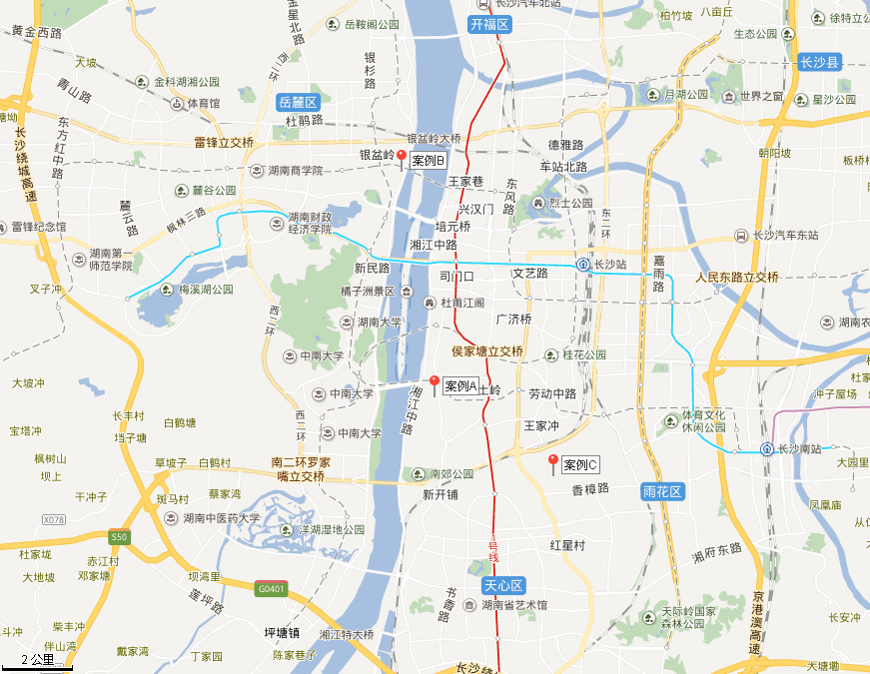

（转下页）
表1：比较因素条件说明及指数表
比较因素 |  | 估价对象 |  | 案例A |  | 案例B |  | 案例C
 |  | —— | 修正系数 | [2018]长沙市025号 | 修正系数 | [2017]长土网018号 | 修正系数 | [2016]长土网056号 | 修正系数
 |  | 长沙市开福区中山路一宗住宅、商业用地 | 修正系数 | 长沙市天心区书院路一宗住宅、商业用地 | 修正系数 | 长沙市岳麓区滨江片区桐梓坡路和潇湘中路相交西南角(D1-A地块) 一宗住宅、商业用地 | 修正系数 | 长沙市雨花区韶山路143号二区一宗住宅、商业用地 | 修正系数
交易时间 |  | 2018-5-18 | 100 | 2018-05-17 | 100 | 2017-06-08 | 96 | 2017-02-14 | 95
交易情况 |  | 正常 | 100 | 正常 | 100 | 正常 | 100 | 正常 | 100
用途 |  | 商住用地 | 100 | 商住用地 | 100 | 商住用地 | 100 | 商住用地 | 100
土地使用年限（年） |  | 68.5/38.5 | 100 | 70/40 | 101 | 70/40 | 101 | 70/40 | 101
容积率 |  | 5.88 | 100 | 5 | 105 | 3.5 | 120 | 3.9 | 120
配建 |  | 保障房 | 100 | 限价政策 | 110 | 无 | 125 | 无 | 125
商住比 |  | 60%-90% | 100 | 30%-60% | 105 | 60%-90% | 100 | 0-30% | 110
区域因素 | 居住社区成熟度 | 好 | 100 | 较好 | 97 | 较好 | 97 | 较好 | 97
区域因素 | 商业繁华度 | 好 | 100 | 一般 | 90 | 一般 | 90 | 一般 | 90
区域因素 | 办公集聚程度 | 好 | 100 | 较好 | 97 | 较好 | 97 | 一般 | 94
区域因素 | 交通便捷度 | 好 | 100 | 较好 | 95 | 较好 | 95 | 较好 | 95
区域因素 | 区域土地利用方向 | 较好 | 100 | 较好 | 100 | 较好 | 100 | 较好 | 100
区域因素 | 自然及人文环境状况 | 好 | 100 | 较好 | 95 | 较好 | 95 | 一般 | 90
区域因素 | 公共配套设施 | 好 | 100 | 较好 | 97 | 较好 | 97 | 较好 | 97
区域因素 | 基础设施水平 | 六通 | 100 | 六通 | 100 | 六通 | 100 | 六通 | 100
区域因素 | 毗邻道路的类型与等级 | 次干道 | 100 | 次干道 | 100 | 次干道 | 100 | 支路 | 99
区域因素 | 临江距离 | 1公里到2公里 | 100 | 0.5公里以内 | 110 | 0.5公里以内 | 110 | 1公里到2公里 | 100
个别因素 | 宗地面积 | 25655.17 | 100 | 12825.77 | 100 | 42113.52 | 102 | 29132.68 | 100
个别因素 | 宗地形状 | 较规则 | 100 | 较规则 | 100 | 较规则 | 100 | 较规则 | 100
个别因素 | 临街宽度及深度 | 比例较适宜 | 100 | 比例较适宜 | 100 | 比例较适宜 | 100 | 比例较适宜 | 100
个别因素 | 宗地开发程度 | 六通一平 | 100 | 六通 | 99 | 六通 | 99 | 六通 | 99
个别因素 | 工程地质条件 | 较好 | 100 | 较好 | 100 | 较好 | 100 | 较好 | 100

表2：因素修正及调整系数表
比较因素 |  | 案例：A |  | 案例：B |  | 案例：C
交易时间 |  | 100/ | 100 | 100/ | 96 | 100/ | 95
交易情况 |  | 100/ | 100 | 100/ | 100 | 100/ | 100
用途 |  | 100/ | 100 | 100/ | 100 | 100/ | 100
土地使用年限 |  | 100/ | 101 | 100/ | 101 | 100/ | 101
容积率 |  | 100/ | 105 | 100/ | 120 | 100/ | 120
配建 |  | 100/ | 110 | 100/ | 125 | 100/ | 125
商住比 |  | 100/ | 105 | 100/ | 100 | 100/ | 110
区域因素 | 居住社区成熟度 | 100/ | 97 | 100/ | 97 | 100/ | 97
区域因素 | 商业繁华度 | 100/ | 90 | 100/ | 90 | 100/ | 90
区域因素 | 办公集聚程度 | 100/ | 97 | 100/ | 97 | 100/ | 94
区域因素 | 交通便捷度 | 100/ | 95 | 100/ | 95 | 100/ | 95
区域因素 | 区域土地利用方向 | 100/ | 100 | 100/ | 100 | 100/ | 100
区域因素 | 自然及人文环境状况 | 100/ | 95 | 100/ | 95 | 100/ | 90
区域因素 | 公共配套设施 | 100/ | 97 | 100/ | 97 | 100/ | 97
区域因素 | 基础设施水平 | 100/ | 100 | 100/ | 100 | 100/ | 100
区域因素 | 毗邻道路的类型与等级 | 100/ | 100 | 100/ | 100 | 100/ | 99
区域因素 | 临江距离 | 100/ | 110 | 100/ | 110 | 100/ | 100
个别因素 | 宗地面积 | 100/ | 100 | 100/ | 102 | 100/ | 100
个别因素 | 宗地形状 | 100/ | 100 | 100/ | 100 | 100/ | 100
个别因素 | 临街宽度及深度 | 100/ | 100 | 100/ | 100 | 100/ | 100
个别因素 | 宗地开发程度 | 100/ | 99 | 100/ | 99 | 100/ | 99
个别因素 | 工程地质条件 | 100/ | 100 | 100/ | 100 | 100/ | 100
成交价格（楼面地价，元/平方米） |  | 8135.18 |  | 8141.86 |  | 8153.92
比较价格（元/平方米） |  | 8227 |  | 6798 |  | 7721

本次评估所选取的各可比案例与估价对象相似程度接近，通过前述各因素的修正及调整，各可比案例比较价值差异程度较小。因此，本次评估取三个比较价值的简单算术平均值作为估价对象的最终结果。
楼面地价＝（8227+6798+7721）÷3＝7582（元/平方米）
总价＝7582×147479.27÷10000＝111819（万元）
（二） 剩余法
1.开发完成后的不动产总价
（1）市场比较法求取估价对象平层住宅用途用房开发完成后不动产总价
根据评估专业人员所掌握的市场资料，采用房地产交易中的替代原则，选取与估价对象类似用途的案例，并分别进行交易情况、交易时间、用途、土地使用年限、区域因素、个别因素的修正。
表3：比较因素条件说明及指数表
比较因素 |  | 估价对象 |  | 案例D |  | 案例E |  | 案例F
 |  | —— |  | 中建江山壹号 |  | 华远华中心 |  | 壹廷中央府院
 |  | 长沙市开福区中山路一宗住宅、商业用地 |  | 长沙市湘江中路与橘洲湾路交汇处（望江公园旁） |  | 长沙市湘江中路二段36号（解放西路公交站旁） |  | 长沙市蓉园路77号（蓉园路口旁）
交易时间 |  | 2018-5-18 | 100 | 2018-5 | 100 | 2018-5 | 100 | 2018-5 | 100
交易情况 |  | 正常 | 100 | 正常 | 100 | 正常 | 100 | 正常 | 100
用途 |  | 住宅 | 100 | 住宅 | 100 | 住宅 | 100 | 住宅 | 100
土地使用年限（年） |  | 60-70（含） | 100 | 60-70（含） | 100 | 60-70（含） | 100 | 60-70（含） | 100
容积率 |  | 5.88 | 100 | 3.2 | 101 | 10.5 | 97 | 3.8 | 101
区域因素 | 居住社区成熟度 | 好 | 100 | 较好 | 98 | 好 | 100 | 较好 | 98
区域因素 | 交通便捷度 | 好 | 100 | 较好 | 98 | 好 | 100 | 好 | 100
区域因素 | 公共配套设施 | 好 | 100 | 较好 | 98 | 好 | 100 | 较好 | 98
区域因素 | 基础设施水平 | 六通 | 100 | 六通 | 100 | 六通 | 100 | 六通 | 100
区域因素 | 自然及人文环境 | 好 | 100 | 较好 | 98 | 好 | 100 | 较好 | 98
区域因素 | 道路级别 | 次干道 | 100 | 次干道 | 100 | 次干道 | 100 | 支路 | 99
区域因素 | 是否临江 | 1公里到2公里 | 100 | 紧临湘江 | 115 | 紧临湘江 | 115 | 2公里以外 | 95
个别因素 | 建筑类型 | 高层 | 100 | 超高层 | 105 | 超高层 | 105 | 高层 | 100
个别因素 | 项目建筑规模 | 181154.33 | 100 | 377480 | 102 | 851859 | 108 | 70263 | 100
个别因素 | 建筑结构 | 钢混 | 100 | 钢混 | 100 | 钢混 | 100 | 钢混 | 100
个别因素 | 建筑品质 | 较好 | 100 | 较好 | 100 | 较好 | 100 | 较好 | 100
个别因素 | 公共部分装修 | 精装修 | 100 | 精装修 | 100 | 精装修 | 100 | 精装修 | 100
个别因素 | 成新度 | 100% | 100 | 100% | 100 | 100% | 100 | 100% | 100
个别因素 | 物业管理 | 专业 | 100 | 专业 | 100 | 专业 | 100 | 专业 | 100
个别因素 | 市政基础设施 | 六通 | 100 | 六通 | 100 | 六通 | 100 | 六通 | 100
个别因素 | 房型 | 平层 | 100 | 平层 | 100 | 平层 | 100 | 平层 | 100
个别因素 | 主力户型建筑面积 | 79-141 | 100 | 230-330 | 105 | 250-270 | 105 | 185-395 | 105
个别因素 | 内部装修 | 精装修 | 100 | 毛坯 | 94 | 毛坯 | 94 | 毛坯 | 94
估价对象及住宅案例位置示意图：
案例位置
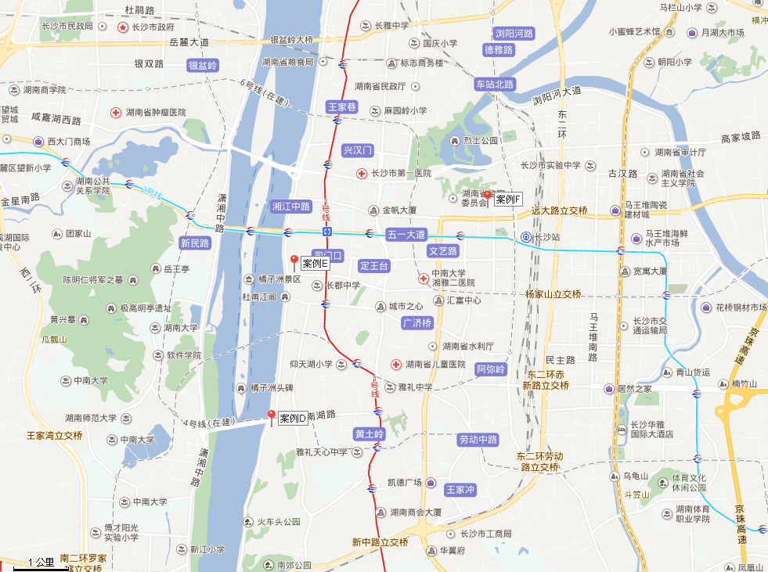
（转下页）

表4：因素修正和调整系数表
比较因素 |  | 案例D |  | 案例E |  | 案例F
 |  | 中建江山壹号 |  | 华远华中心 |  | 壹廷中央府院
交易时间 |  | 100/ | 100 | 100/ | 100 | 100/ | 100
交易情况 |  | 100/ | 100 | 100/ | 100 | 100/ | 100
用途 |  | 100/ | 100 | 100/ | 100 | 100/ | 100
土地使用年限（年） |  | 100/ | 100 | 100/ | 100 | 100/ | 100
容积率 |  | 100/ | 101 | 100/ | 97 | 100/ | 101
区域因素 | 居住社区成熟度 | 100/ | 98 | 100/ | 100 | 100/ | 98
区域因素 | 交通便捷度 | 100/ | 98 | 100/ | 100 | 100/ | 100
区域因素 | 公共配套设施 | 100/ | 98 | 100/ | 100 | 100/ | 98
区域因素 | 基础设施水平 | 100/ | 100 | 100/ | 100 | 100/ | 100
区域因素 | 自然及人文环境 | 100/ | 98 | 100/ | 100 | 100/ | 98
区域因素 | 道路级别 | 100/ | 100 | 100/ | 100 | 100/ | 99
区域因素 | 是否临江 | 100/ | 115 | 100/ | 115 | 100/ | 95
区域因素 | 建筑类型 | 100/ | 105 | 100/ | 105 | 100/ | 100
个别因素 | 项目建筑规模 | 100/ | 102 | 100/ | 108 | 100/ | 100
个别因素 | 建筑结构 | 100/ | 100 | 100/ | 100 | 100/ | 100
个别因素 | 建筑品质 | 100/ | 100 | 100/ | 100 | 100/ | 100
个别因素 | 公共部分装修 | 100/ | 100 | 100/ | 100 | 100/ | 100
个别因素 | 成新度 | 100/ | 100 | 100/ | 100 | 100/ | 100
个别因素 | 物业管理 | 100/ | 100 | 100/ | 100 | 100/ | 100
个别因素 | 市政基础设施 | 100/ | 100 | 100/ | 100 | 100/ | 100
个别因素 | 房型 | 100/ | 100 | 100/ | 100 | 100/ | 100
个别因素 | 主力户型建筑面积 | 100/ | 105 | 100/ | 105 | 100/ | 105
个别因素 | 内部装修 | 100/ | 94 | 100/ | 94 | 100/ | 94
销售价格（元/平方米） |  | 20425 |  | 22800 |  | 17100
比较价值（元/平方米） |  | 18036 |  | 18261 |  | 19379

本次评估所选取的各可比案例与估价对象相似程度接近；通过前述各因素的修正，各可比案例修正后价格的差异程度较小。因此，本次评估取三个比较价格的简单算术平均值作为估价对象的最终结果。
楼面单价
＝（18036+18261+19379）÷3
＝ 18559（元/平方米）
不动产总价
＝18559×14030.17÷10000
＝26039（万元）
（2）市场比较法求取估价对象复式住宅用途用房开发完成后不动产总价
根据评估专业人员所掌握的市场资料，采用房地产交易中的替代原则，选取与估价对象类似用途的案例，并分别进行交易情况、交易时间、用途、土地使用年限、区域因素、个别因素的修正。

表5：比较因素条件说明及指数表
比较因素 |  | 估价对象 |  | 案例D |  | 案例E |  | 案例F
 |  | —— |  | 中建江山壹号 |  | 华远华中心 |  | 壹廷中央府院
 |  | 长沙市开福区中山路一宗住宅、商业用地 |  | 长沙市湘江中路与橘洲湾路交汇处（望江公园旁） |  | 长沙市湘江中路二段36号（解放西路公交站旁） |  | 长沙市蓉园路77号（蓉园路口旁）
交易时间 |  | 2018-5-18 | 100 | 2018-5 | 100 | 2018-5 | 100 | 2018-5 | 100
交易情况 |  | 正常 | 100 | 正常 | 100 | 正常 | 100 | 正常 | 100
用途 |  | 住宅 | 100 | 住宅 | 100 | 住宅 | 100 | 住宅 | 100
土地使用年限（年） |  | 60-70（含） | 100 | 60-70（含） | 100 | 60-70（含） | 100 | 60-70（含） | 100
容积率 |  | 5.88 | 100 | 3.2 | 101 | 10.5 | 97 | 3.8 | 101
区域因素 | 居住社区成熟度 | 好 | 100 | 较好 | 98 | 好 | 100 | 较好 | 98
区域因素 | 交通便捷度 | 好 | 100 | 较好 | 98 | 好 | 100 | 好 | 100
区域因素 | 公共配套设施 | 好 | 100 | 较好 | 98 | 好 | 100 | 较好 | 98
区域因素 | 基础设施水平 | 六通 | 100 | 六通 | 100 | 六通 | 100 | 六通 | 100
区域因素 | 自然及人文环境 | 好 | 100 | 较好 | 98 | 好 | 100 | 较好 | 98
区域因素 | 道路级别 | 次干道 | 100 | 次干道 | 100 | 次干道 | 100 | 支路 | 99
区域因素 | 是否临江 | 1公里到2公里 | 100 | 紧临湘江 | 115 | 紧临湘江 | 115 | 2公里以外 | 95
个别因素 | 建筑类型 | 高层 | 100 | 超高层 | 105 | 超高层 | 105 | 高层 | 100
个别因素 | 项目建筑规模 | 181154.33 | 100 | 377480 | 102 | 851859 | 108 | 70263 | 100
个别因素 | 建筑结构 | 钢混 | 100 | 钢混 | 100 | 钢混 | 100 | 钢混 | 100
个别因素 | 建筑品质 | 较好 | 100 | 较好 | 100 | 较好 | 100 | 较好 | 100
个别因素 | 公共部分装修 | 精装修 | 100 | 精装修 | 100 | 精装修 | 100 | 精装修 | 100
个别因素 | 成新度 | 100% | 100 | 100% | 100 | 100% | 100 | 100% | 100
个别因素 | 物业管理 | 专业 | 100 | 专业 | 100 | 专业 | 100 | 专业 | 100
个别因素 | 市政基础设施 | 六通 | 100 | 六通 | 100 | 六通 | 100 | 六通 | 100
个别因素 | 房型 | 复式 | 100 | 平层 | 90 | 平层 | 90 | 平层 | 90
个别因素 | 主力户型建筑面积 | 79-141 | 100 | 230-330 | 105 | 250-270 | 105 | 185-395 | 105
个别因素 | 内部装修 | 精装修 | 100 | 毛坯 | 94 | 毛坯 | 94 | 毛坯 | 94

表6：因素修正和调整系数表
比较因素 |  | 案例D |  | 案例E |  | 案例F
 |  | 中建江山壹号 |  | 华远华中心 |  | 壹廷中央府院
交易时间 |  | 100/ | 100 | 100/ | 100 | 100/ | 100
交易情况 |  | 100/ | 100 | 100/ | 100 | 100/ | 100
用途 |  | 100/ | 100 | 100/ | 100 | 100/ | 100
土地使用年限 |  | 100/ | 100 | 100/ | 100 | 100/ | 100
容积率 |  | 100/ | 101 | 100/ | 97 | 100/ | 101
区域因素 | 居住社区成熟度 | 100/ | 98 | 100/ | 100 | 100/ | 98
区域因素 | 交通便捷度 | 100/ | 98 | 100/ | 100 | 100/ | 100
区域因素 | 公共配套设施 | 100/ | 98 | 100/ | 100 | 100/ | 98
区域因素 | 基础设施水平 | 100/ | 100 | 100/ | 100 | 100/ | 100
区域因素 | 自然及人文环境 | 100/ | 98 | 100/ | 100 | 100/ | 98
区域因素 | 道路级别 | 100/ | 100 | 100/ | 100 | 100/ | 99
区域因素 | 是否临江 | 100/ | 115 | 100/ | 115 | 100/ | 95
区域因素 | 建筑类型 | 100/ | 105 | 100/ | 105 | 100/ | 100
个别因素 | 项目建筑规模 | 100/ | 102 | 100/ | 108 | 100/ | 100
个别因素 | 建筑结构 | 100/ | 100 | 100/ | 100 | 100/ | 100
个别因素 | 建筑品质 | 100/ | 100 | 100/ | 100 | 100/ | 100
个别因素 | 公共部分装修 | 100/ | 100 | 100/ | 100 | 100/ | 100
个别因素 | 成新度 | 100/ | 100 | 100/ | 100 | 100/ | 100
个别因素 | 物业管理 | 100/ | 100 | 100/ | 100 | 100/ | 100
个别因素 | 市政基础设施 | 100/ | 100 | 100/ | 100 | 100/ | 100
个别因素 | 房型 | 100/ | 90 | 100/ | 90 | 100/ | 90
个别因素 | 主力户型建筑面积 | 100/ | 105 | 100/ | 105 | 100/ | 105
个别因素 | 内部装修 | 100/ | 94 | 100/ | 94 | 100/ | 94
销售价格（元/平方米） |  | 20425 |  | 22800 |  | 17100
比较价值（元/平方米） |  | 20040 |  | 20290 |  | 21532
本次评估所选取的各可比案例与估价对象相似程度接近；通过前述各因素的修正，各可比案例修正后价格的差异程度较小。因此，本次评估取三个比较价格的简单算术平均值作为估价对象的最终结果。
楼面单价
＝（20040+20290+21532）÷3
＝20621（元/平方米）
不动产总价
＝20621×12976.31÷10000
＝26758（万元）
（3）市场比较法求取估价对象平层商业用途用房开发完成后不动产总价
根据评估专业人员所掌握的市场资料，采用房地产交易中的替代原则，选取与估价对象类似用途的案例，并分别进行交易情况、交易时间、用途、土地使用年限、区域因素、个别因素的修正。
（转下页）

表7：比较因素条件说明及指数表
比较因素 |  | 估价对象 |  | 案例G |  | 案例E |  | 案例F
 |  | —— |  | 天心白沙里 |  | 华远华中心 |  | 壹廷中央府院
 |  | 长沙市开福区中山路一宗住宅、商业用地 |  | 长沙市城南路与白沙路交汇处（天心阁东） |  | 长沙市湘江中路二段36号（解放西路公交站旁） |  | 长沙市蓉园路77号（蓉园路口旁）
交易时间 |  | 2018-5-18 | 100 | 2018-5 | 100 | 2018-5 | 100 | 2018-5 | 100
交易情况 |  | 正常 | 100 | 正常 | 100 | 正常 | 100 | 正常 | 100
用途 |  | 商住公寓 | 100 | 商住公寓 | 100 | 商住公寓 | 100 | 商住公寓 | 100
土地使用年限（年） |  | 30-40（含） | 100 | 30-40（含） | 100 | 30-40（含） | 100 | 30-40（含） | 100
容积率 |  | 5.88 | 100 | 6.67 | 99 | 12.64 | 96 | 3.8 | 101
区域因素 | 办公集聚程度 | 好 | 100 | 好 | 100 | 好 | 100 | 较好 | 98
区域因素 | 交通便捷度 | 好 | 100 | 好 | 100 | 好 | 100 | 好 | 100
区域因素 | 公共配套设施 | 好 | 100 | 好 | 100 | 好 | 100 | 较好 | 98
区域因素 | 基础设施水平 | 六通 | 100 | 六通 | 100 | 六通 | 100 | 六通 | 100
区域因素 | 自然及人文环境 | 好 | 100 | 好 | 100 | 好 | 100 | 较好 | 98
区域因素 | 道路级别 | 次干道 | 100 | 次干道 | 100 | 次干道 | 100 | 支路 | 99
区域因素 | 是否临江 | 1公里到2公里 | 100 | 1公里到2公里 | 100 | 紧临湘江 | 115 | 2公里以外 | 95
个别因素 | 建筑类型 | 高层 | 100 | 高层 | 100 | 超高层 | 105 | 高层 | 100
个别因素 | 项目建筑规模 | 181154.33 | 100 | 21657 | 100 | 61931 | 100 | 70263 | 100
个别因素 | 建筑结构 | 钢混 | 100 | 钢混 | 100 | 钢混 | 100 | 钢混 | 100
个别因素 | 公共部分装修 | 精装修 | 100 | 精装修 | 100 | 精装修 | 100 | 精装修 | 100
个别因素 | 成新度 | 100% | 100 | 100% | 100 | 100% | 100 | 100% | 100
个别因素 | 物业管理 | 专业 | 100 | 专业 | 100 | 专业 | 100 | 专业 | 100
个别因素 | 市政基础设施 | 六通 | 100 | 六通 | 100 | 六通 | 100 | 六通 | 100
个别因素 | 层高 | 平层 | 100 | 平层 | 100 | loft | 110 | 平层 | 100
个别因素 | 内部装修 | 精装修 | 100 | 精装修 | 100 | 精装修 | 100 | 精装修 | 100
个别因素 | 是否尾盘 | 否 | 100 | 否 | 100 | 是 | 95 | 否 | 100

估价对象及公寓案例位置示意图：
案例位置
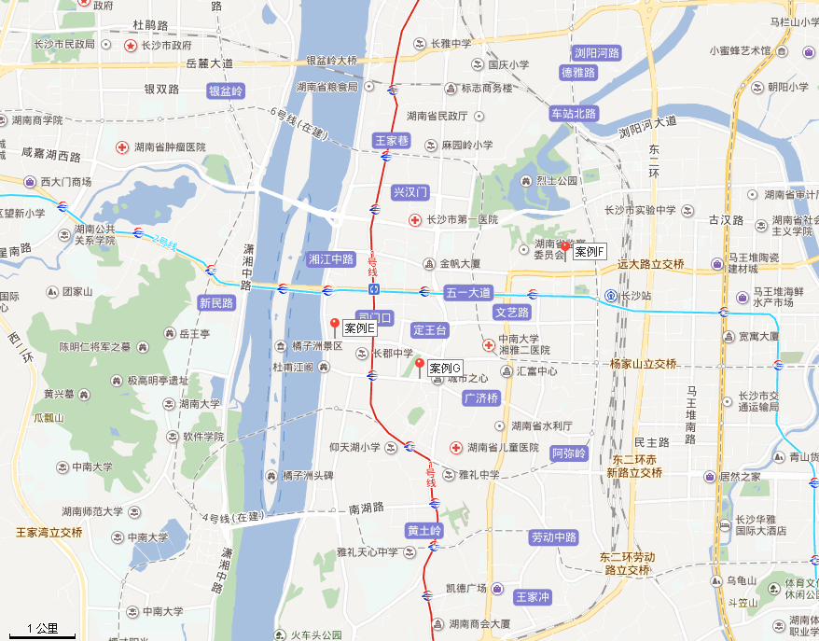
（转下页）

表8：因素修正和调整系数表
比较因素 |  | 案例G |  | 案例E |  | 案例F
 |  | 天心白沙里 |  | 华远华中心 |  | 壹廷中央府院
交易时间 |  | 100/ | 100 | 100/ | 100 | 100/ | 100
交易情况 |  | 100/ | 100 | 100/ | 100 | 100/ | 100
用途 |  | 100/ | 100 | 100/ | 100 | 100/ | 100
土地使用年限 |  | 100/ | 100 | 100/ | 100 | 100/ | 100
容积率 |  | 100/ | 99 | 100/ | 96 | 100/ | 101
区域因素 | 办公集聚程度 | 100/ | 100 | 100/ | 100 | 100/ | 98
区域因素 | 交通便捷度 | 100/ | 100 | 100/ | 100 | 100/ | 100
区域因素 | 公共配套设施 | 100/ | 100 | 100/ | 100 | 100/ | 98
区域因素 | 基础设施水平 | 100/ | 100 | 100/ | 100 | 100/ | 100
区域因素 | 自然及人文环境 | 100/ | 100 | 100/ | 100 | 100/ | 98
区域因素 | 道路级别 | 100/ | 100 | 100/ | 100 | 100/ | 99
区域因素 | 是否临江 | 100/ | 100 | 100/ | 115 | 100/ | 95
个别因素 | 建筑类型 | 100/ | 100 | 100/ | 105 | 100/ | 100
个别因素 | 项目建筑规模 | 100/ | 100 | 100/ | 100 | 100/ | 100
个别因素 | 建筑结构 | 100/ | 100 | 100/ | 100 | 100/ | 100
个别因素 | 公共部分装修 | 100/ | 100 | 100/ | 100 | 100/ | 100
个别因素 | 成新度 | 100/ | 100 | 100/ | 100 | 100/ | 100
个别因素 | 物业管理 | 100/ | 100 | 100/ | 100 | 100/ | 100
个别因素 | 市政基础设施 | 100/ | 100 | 100/ | 100 | 100/ | 100
个别因素 | 层高 | 100/ | 100 | 100/ | 110 | 100/ | 100
个别因素 | 内部装修 | 100/ | 100 | 100/ | 100 | 100/ | 100
个别因素 | 是否尾盘 | 100/ | 100 | 100/ | 95 | 100/ | 100
销售价格（元/平方米） |  | 19000 |  | 21850 |  | 17100
比较价值（元/平方米） |  | 19192 |  | 18038 |  | 19127
本次评估所选取的各可比案例与估价对象相似程度接近；通过前述各因素的修正，各可比案例修正后价格的差异程度较小。因此，本次评估取三个比较价格的简单算术平均值作为估价对象的最终结果。
楼面单价
＝（19192+18038+19127）÷3
＝18786（元/平方米）
不动产总价
＝18786×32121.26÷10000
＝60343（万元）
（4）市场比较法求取估价对象复式公寓用途用房开发完成后不动产总价
根据评估专业人员所掌握的市场资料，采用房地产交易中的替代原则，选取与估价对象类似用途的案例，并分别进行交易情况、交易时间、用途、土地使用年限、区域因素、个别因素的修正。
（转下页）

表9：比较因素条件说明及指数表
比较因素 |  | 估价对象 |  | 案例G |  | 案例E |  | 案例F
 |  | —— |  | 天心白沙里 |  | 华远华中心 |  | 壹廷中央府院
 |  | 长沙市开福区中山路一宗住宅、商业用地 |  | 长沙市城南路与白沙路交汇处（天心阁东） |  | 长沙市湘江中路二段36号（解放西路公交站旁） |  | 长沙市蓉园路77号（蓉园路口旁）
交易时间 |  | 2018-5-18 | 100 | 2018-5 | 100 | 2018-5 | 100 | 2018-5 | 100
交易情况 |  | 正常 | 100 | 正常 | 100 | 正常 | 100 | 正常 | 100
用途 |  | 商住公寓 | 100 | 商住公寓 | 100 | 商住公寓 | 100 | 商住公寓 | 100
土地使用年限（年） |  | 30-40（含） | 100 | 30-40（含） | 100 | 30-40（含） | 100 | 30-40（含） | 100
容积率 |  | 5.88 | 100 | 6.67 | 99 | 12.64 | 96 | 3.8 | 101
区域因素 | 办公集聚程度 | 好 | 100 | 好 | 100 | 好 | 100 | 较好 | 98
区域因素 | 交通便捷度 | 好 | 100 | 好 | 100 | 好 | 100 | 好 | 100
区域因素 | 公共配套设施 | 好 | 100 | 好 | 100 | 好 | 100 | 较好 | 98
区域因素 | 基础设施水平 | 六通 | 100 | 六通 | 100 | 六通 | 100 | 六通 | 100
区域因素 | 自然及人文环境 | 好 | 100 | 好 | 100 | 好 | 100 | 较好 | 98
区域因素 | 道路级别 | 次干道 | 100 | 次干道 | 100 | 次干道 | 100 | 支路 | 99
区域因素 | 是否临江 | 1公里到2公里 | 100 | 1公里到2公里 | 100 | 紧临湘江 | 115 | 2公里以外 | 95
个别因素 | 建筑类型 | 高层 | 100 | 高层 | 100 | 超高层 | 105 | 高层 | 100
个别因素 | 项目建筑规模 | 181154.33 | 100 | 21657 | 100 | 61931 | 100 | 70263 | 100
个别因素 | 建筑结构 | 钢混 | 100 | 钢混 | 100 | 钢混 | 100 | 钢混 | 100
个别因素 | 公共部分装修 | 精装修 | 100 | 精装修 | 100 | 精装修 | 100 | 精装修 | 100
个别因素 | 成新度 | 100% | 100 | 100% | 100 | 100% | 100 | 100% | 100
个别因素 | 物业管理 | 专业 | 100 | 专业 | 100 | 专业 | 100 | 专业 | 100
个别因素 | 市政基础设施 | 六通 | 100 | 六通 | 100 | 六通 | 100 | 六通 | 100
个别因素 | 层高 | loft | 100 | 平层 | 90 | loft | 100 | 平层 | 90
个别因素 | 内部装修 | 精装修 | 100 | 精装修 | 100 | 精装修 | 100 | 精装修 | 100
个别因素 | 是否尾盘 | 否 | 100 | 否 | 100 | 是 | 95 | 否 | 100

表10：因素修正和调整系数表
比较因素 |  | 案例G |  | 案例E |  | 案例F
 |  | 天心白沙里 |  | 华远华中心 |  | 壹廷中央府院
交易时间 |  | 100/ | 100 | 100/ | 100 | 100/ | 100
交易情况 |  | 100/ | 100 | 100/ | 100 | 100/ | 100
用途 |  | 100/ | 100 | 100/ | 100 | 100/ | 100
土地使用年限（年） |  | 100/ | 100 | 100/ | 100 | 100/ | 100
容积率 |  | 100/ | 99 | 100/ | 96 | 100/ | 101
区域因素 | 办公集聚程度 | 100/ | 100 | 100/ | 100 | 100/ | 98
区域因素 | 交通便捷度 | 100/ | 100 | 100/ | 100 | 100/ | 100
区域因素 | 公共配套设施 | 100/ | 100 | 100/ | 100 | 100/ | 98
区域因素 | 基础设施水平 | 100/ | 100 | 100/ | 100 | 100/ | 100
区域因素 | 自然及人文环境 | 100/ | 100 | 100/ | 100 | 100/ | 98
区域因素 | 道路级别 | 100/ | 100 | 100/ | 100 | 100/ | 99
区域因素 | 是否临江 | 100/ | 100 | 100/ | 115 | 100/ | 95
个别因素 | 建筑类型 | 100/ | 100 | 100/ | 105 | 100/ | 100
个别因素 | 项目建筑规模 | 100/ | 100 | 100/ | 100 | 100/ | 100
个别因素 | 建筑结构 | 100/ | 100 | 100/ | 100 | 100/ | 100
个别因素 | 公共部分装修 | 100/ | 100 | 100/ | 100 | 100/ | 100
个别因素 | 成新度 | 100/ | 100 | 100/ | 100 | 100/ | 100
个别因素 | 物业管理 | 100/ | 100 | 100/ | 100 | 100/ | 100
个别因素 | 市政基础设施 | 100/ | 100 | 100/ | 100 | 100/ | 100
个别因素 | 层高 | 100/ | 90 | 100/ | 100 | 100/ | 90
个别因素 | 内部装修 | 100/ | 100 | 100/ | 100 | 100/ | 100
个别因素 | 是否尾盘 | 100/ | 100 | 100/ | 95 | 100/ | 100
销售价格（元/平方米） |  | 19000 |  | 21850 |  | 17100
比较价值（元/平方米） |  | 21324 |  | 19841 |  | 21252
本次评估所选取的各可比案例与估价对象相似程度接近；通过前述各因素的修正，各可比案例修正后价格的差异程度较小。因此，本次评估取三个比较价格的简单算术平均值作为估价对象的最终结果。
楼面单价
＝（21324+19841+21252）÷3
＝20806（元/平方米）
不动产总价
＝20806×40207.86÷10000
＝83656（万元）
（5）收益法求取估价对象商业用途用房开发完成后不动产总价
1）租金收入
通过对估价对象附近商业用房租赁市场的调查，结合估价对象自身情况，确定其租金水平平均为7/天•平方米。
2）测算过程
序号 | 项目 | 数额 | 计算公式 | 取费标准
1 | 未来第一年年总收益 | 2921 | 年租金收入+押金利息收入
（1） | 年租金收入（年经营收入） | 2914 | 租金×月数×（1-空置率） | 租金 | 7
 |  |  |  | 面积 | 12007.13
 |  |  |  | 天 | 365
 |  |  |  | 空置率（%） | 5.0%
（2） | 押金利息收入 | 7 | 押金*一年期存款利率 | 押金方式 | 押二
 |  |  |  | 一年期存款利率 | 1.5%
2 | 建筑物现值 | 7915 | 建筑物重置价格×成新度 | 成新度（%） | 100.0%
1） | 建安费用 | 4425 | 建安单价×建筑面积 | 见备注
2） | 勘察设计和前期工程费 | 221 | 建安费用×费率 | 费率（%） | 5.0%
3） | 公共配套设施费用 | 0 | 建安费用×费率 | 费率（%） | 不计取
4） | 基础设施建设费 | 295 | 建筑面积×取费标准 | 市政费用（元/㎡） | 200
5） | 相关税费 | 66 | 建安费用×费率 | 费率（%） | 1.5%
（1） | 建造成本 | 5007 | 建安费用+公共配套设施费用+基础设施建设费+相关税费
（2） | 管理费用 | 150 | 建造成本×费率 | 费率（%） | 3.0%
（3） | 销售费用 | —— | 建筑物重置价格×费率 | 销售费率（%） | 2.0%
（4） | 贷款利息 |  | 复利计息。建造成本、管理费用、销售费用产生的利息。
1） | （1）及（2）项产生的利息 | 308 | (建造成本+管理费用)×((1+利率)^(建设周期÷2)-1) | 建设周期（年） | 2.5
2） | 销售费用产生的利息 | 0.0012P_{建} | 销售费用×((1+利率)^(建设周期÷2)-1) | 利息（%） | 4.75%
（5） | 利润 |  | （建造成本+管理费用+销售费用）×利润率
1） | （1）及（2）项产生的利润 | 1805 | （建造成本+管理费用）×利润率 | 利润率（%） | 35.0%
2） | 销售费用产生的利润 | 0.007 P_{建} | 销售费用×利润率
（6） | 销售税费 | 0.0533P_{建} | 建筑物重置价格×费率/(1+5%) | 费率（%） | 5.6%
（7） | 建筑物重置价格（P_{建}） | 7915
3 | 年经营费用 | 745 | 税费+维修费+保险费+管理费
（1） | 税 费 | 512.6 | 两税一费+房产税+城镇土地使用税 | 综合税率
1） | 两税两费 | 155.8 | 年总收益×费率/(1+5%) | 费率（%） | 5.6%
2） | 房产税 | 350.5 | 按租金收入计税 | 费率（%） | 12.0%
3） | 城镇土地使用税 | 6.3 | 土地面积×取费标准 | 纳税标准（元/㎡） | 30
 |  |  |  | 土地面积（㎡） | 2088.74
（2） | 维修费 | 158.3 | 建筑物重置价格×维修费率 | 费率（%） | 2.00%
（3） | 保险费 | 15.8 | 现值×保险费率 | 费率（%） | 0.200%
（4） | 管理费用 | 58.4 | 年总收益×费率 | 费率（%） | 2.0%
4 | 不动产未来第一年净收益 | 2176 | 年总收益-年经营费用
5 | 不动产总价 | 52459 | 房地产未来第一年净收益×  [1-（(1+g)/(1+Y)） ^n ]/(Y-g) | 还原率（Y） | 5.5%
 |  |  |  | 收益年期(n) | 38.49
 |  |  |  | 年增长比率(g) | 3.0%
注：建安费用=（12007.13÷3000+12007.13÷147479.27×33675.06×3000）=4425（万元）

（6）求取估价对象安置房住宅用途用房开发完成后不动产总价
根据不动产权利人介绍，估价对象安置房住宅用途用房规划建筑面积为5136.54平方米，建成后无偿移交给政府，因此其开发完成后不动产总价为0万元。
（7）求取估价对象安置房商业用途用房开发完成后不动产总价
根据《国有建设用地使用权出让合同》及附件，估价对象安置房商业用途用房规划建筑面积为31000平方米，建成后以6830元/平方米价格回购，因此其开发完成后不动产总价为21173万元。
（8）开发完成后不动产总价
估价对象开发完成后不动产总价为前述各用途用房开发完成后的不动产总价之和。则有：
开发完成后不动产总价＝26039+26758+60343+83656+52459+0+21173＝270428 (万元)
序号 | 项目名称 | 总额（万元） | 面积（㎡） | 单价（元/㎡） | 相关系数 | 备注
1 | 开发完成后不动产总价 | 270428
2 | 开发成本 | 105282+ 0.1664 P_{土} |  |  |  | （1）-（8）之和
（1） | 房屋建造成本 | 72380 |  |  |  | 下述5项之和
1） | 建安费用 | 63989
2） | 勘察设计和前期工程费 | 3199 |  |  | 5% | 以建安费用为基数计取
3） | 公共配套设施费用 | 609 |  |  | 5% | 以住宅用房建安费用为基数计取
4） | 红线内市政费用 | 3623 | 181154.33 | 200
5） | 相关税费 | 960 |  |  | 1.50% | 以建安费用为基数计取
（2） | 红线外市政费用（土地开发费用） | 0 | 181154.33 | 0
（3） | 城市基础设施建设费（行政收费） | 5609
（4） | 管理费用 | 2340 |  |  | 3.00% | 以“（1）-（3）”为基数计算
（5） | 销售费用 | 5409 |  |  | 2.00% | 以1为基数计取
（6） | 购地税费 | 0.0386P_{土} |  |  | 4.05% | 以估价对象土地价格/(1+5%)为基数记取
（7） | 投资利息 | 5121+ 0.1278P_{土} | 0.1278 | P_{土} | 4.75% | 单利计息。后续开发成本、管理费用及销售费用产生的利息
1） | 土地购买价格及购地税费产生的利息 | 0.1278P_{土} |  |  | 4.75% | （1+取得税费率/(1+5%)）×年利率×建设期
2） | （1）-（5）项产生的利息 | 5121 |  |  | 4.75% | （1）-（4）项×年利率×建设期÷2
（8） | 销售税费 | 14423 |  |  | 5.60% | 以“开发完成后不动产总价/（1+5%）”为基数计取
3 | 投资利润 | 15433 + 0.1869P_{土} |  |  | 18.00%
1） | 土地购买价格及购地税费应计的利润 | 0.1869P_{土} |  |  | 18.00% | （P+P*取得税费/(1+5%)）*利润率
2） | （1）-（5）项及销售费用产生的利息 | 15433 |  |  | 18.00%
4 .土地价格 |  | 110628 |  |  |  | 1-2-3

二、估价结果确定
总价及抵押价格
估价对象 | 估价方法 | 方法结果（万元） | 权重 | 总价（万元） | 抵押担保权已注销时的出让国有建设用地使用权抵押价格（万元）
湖南省长沙市开福区中山路48号（不动产单元号：430105001012GB00123W00000000）一宗住宅、商业用地出让国有建设用地使用权 | 市场比较法 | 111819 | 50% | 111224 | 110724
 | 剩余法 | 110628 | 50% | 111224 | 110724
（二）抵押净值
预计处置时需缴纳的各项地价、税费清单计算明细表
估价对象基本情况
1 | 估价对象 |  | 湖南省长沙市开福区中山路48号（不动产单元号：430105001012GB00123W00000000）一宗住宅、商业用地出让国有建设用地使用权
2 | 估价期日 |  | 2018年5月18日
3 | 评估总值 |  | 111224
4 | 土地抵押价格 |  | 110724
处置时需缴纳的相关税费
序号 | 税（费）种 |  | 金额（万元） | 计算方法 | 税（费）率
1 | 增值税及附加 |  | 5932 | 销售额×税（费）率 | 5.60%
2 | 印花税 |  | 56 | 销售额×税（费）率 | 0.05%
3 | 土地增值税 |  | 15845 | 增值额×税（费）率 | ——
4 | 合计 | 小写 | 21833
4 | 合计 | 大写 | 贰亿壹仟捌佰叁拾叁万元整
5 | 抵押净值 | 小写 | 88891
5 | 抵押净值 | 大写 | 捌亿捌仟捌佰玖拾壹万元整
单位：万元、元/平方米
注：依据现行税费表调整

（三）土地增值税
项目 |  | 数额（万元） | 系数 | 备注
1. | 转让收入 | 105928 | —— | 土地抵押价格÷（1+增值税率）
2. | 扣除项合计 | 58947
（1） | 土地取得成本 | 53010
1） | 土地取得费用 | 50947 |  | 依据出让合同
2） | 相关税费 | 2063 | 4.05% | 契税及印花税
（2） | 土地开发费 | 0
（3） | 建造成本 | 0 |  | 包括前期工程费、建筑安装工程费、基础设施费和公共配套费等
（4） | 开发费用扣除 | 5301 | 10.00% | 凡不能按转让房地产项目计算分摊利息支出或不能提供金融机构证明的，按土地及建筑总投的10%以内；含销售、管理、财务费用
（5） | 转让税金支出 | 636 | 0.60% | 不含增值税，仅附加税
（6） | 加计扣除金额 | 0 | 20.00% | 对专门从事房地产开发的企业可以按20％计算扣除；如为土地，则仅将土地开发费加计20%扣减
3. | 增值额 | 46981 | ——
4. | 增值额与扣除项比率 | 79.7% | —— | 增值额超过扣除项目金额50%，未超过100%
5. | 应纳增值税税额 | 15845 | —— | 土地增值税税额=增值额×40%－扣除项目金额×5%

